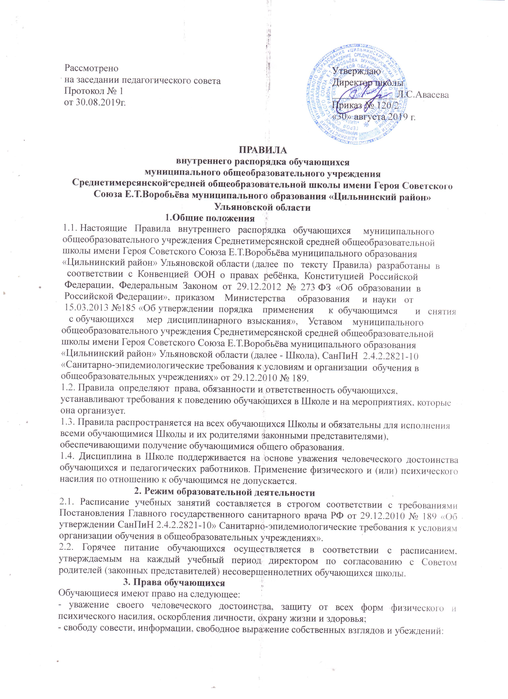

– развитие своих творческих способностей и интересов, включая участие в конкурсах, олимпиадах, выставках, смотрах, физкультурных мероприятиях, спортивных мероприятиях, в том числе в официальных спортивных соревнованиях, и других массовых мероприятиях;
– участие в научно-исследовательской, научно-технической, экспериментальной и инновационной деятельности, осуществляемой школой под руководством педагогов;
– опубликование своих работ в изданиях школы на бесплатной основе;
– условия для обучения с учетом особенностей психофизического развития и состояния здоровья;
– получение социально-педагогической и психологической помощи, бесплатной психолого-медико-педагогической коррекции;
– получение знаний, приобретение навыков и умений, соответствующих современному уровню развития науки, техники, технологий и культуры;
– профессиональную ориентацию;
– обучение по индивидуальному учебному плану, в том числе ускоренное обучение, в пределах осваиваемой образовательной программы в порядке, установленном локальным нормативным актом школы;
– выражение мнения о выборе формы образования и обучения, выбор формы получения образования и формы обучения после получения основного общего образования или после достижения 18 лет;
– выбор факультативных и элективных учебных предметов, курсов, дисциплин (модулей) из перечня, предлагаемого школой, после получения основного общего образования;
– освоение наряду с учебными предметами, курсами, дисциплинами (модулями) по осваиваемой образовательной программе любых других учебных предметов, курсов, дисциплин (модулей), преподаваемых в школе, в установленном порядке;
– зачет в порядке, установленном соответствующим локальным актом школы, результатов освоения обучающимися учебных предметов, курсов, дисциплин (модулей), практики, дополнительных образовательных программ в других организациях, осуществляющих образовательную деятельность;
– каникулы в соответствии с законодательством об образовании и календарным учебным графиком;
– перевод в другую школу, реализующую образовательную программу соответствующего уровня;
– участие в управлении школы в порядке, установленном уставом;
– ознакомление со свидетельством о государственной регистрации, уставом, лицензией на осуществление образовательной деятельности, свидетельством о государственной аккредитации, учебной документацией, другими документами, регламентирующими организацию и осуществление образовательной деятельности в школе;
– обжалование актов школы в установленном законодательством РФ порядке;
– обращение в комиссию по урегулированию споров между участниками образовательных отношений школы;
- благоприятную среду жизнедеятельности без окружающего табачного дыма и охрану здоровья от воздействия окружающего табачного дыма и последствий потребления табака;
- ношение часов, аксессуаров и скромных неброских украшений, соответствующих деловому стилю одежды;
– прохождение промежуточной аттестации по соответствующим учебному предмету, курсу, дисциплине (модулю) не более двух раз в сроки, определяемые локальным актом школы, в пределах одного года с момента образования академической задолженности;
– бесплатное пользование библиотечно-информационными ресурсами, учебной, производственной, научной базой школы;
– бесплатную перевозку до школы и обратно;
– поощрение за успехи в учебной, физкультурной, спортивной, общественной, научной, научно-технической, творческой, экспериментальной и инновационной деятельности;
– создание общественных объединений в порядке, установленном законодательством РФ (за исключением детских общественных объединений, учреждаемых либо создаваемых политическими партиями, детских религиозных организаций).

4. Обязанности обучающихся
Обучающиеся обязаны:
– соблюдать устав Школы, решения коллективных органов управления Школы, правила внутреннего распорядка, иные локальные акты Школы;
– соблюдать инструкции по охране труда, правила пожарной безопасности, правила безопасности на отдельных уроках, иные нормы, обеспечивающие безопасность образовательного процесса в школе;
- соблюдать нормы законодательства в сфере охраны здоровья граждан от воздействия окружающего табачного дыма и последствий потребления табака;
- не осуществлять действия, влекущие за собой нарушение прав других граждан на благоприятную среду жизнедеятельности без окружающего табачного дыма и охрану их здоровья от воздействия окружающего табачного дыма и последствий потребления табака;
– выполнять законные требования и распоряжения администрации Школы и педагогов, сотрудников охраны школы;
– добросовестно осваивать образовательную программу, выполнять индивидуальный учебный план, в том числе посещать предусмотренные учебным планом или индивидуальным учебным планом учебные занятия, осуществлять самостоятельную подготовку к занятиям, выполнять задания, данные педагогическими работниками в рамках образовательной программы;
- ликвидировать академическую задолженность в сроки, определяемые Школой;
– заботиться о сохранении и об укреплении своего здоровья, стремиться к нравственному, духовному и физическому развитию и самосовершенствованию;
– уважать честь и достоинство других обучающихся и работников школы, не создавать препятствий для получения образования другими обучающимися;
– бережно относиться к имуществу школы, поддерживать чистоту и порядок в зданиях, помещениях и на территории школы;
– соблюдать требования делового этикета, принятого в школе;
– следить за своим внешним видом, выполнять требования к внешнему виду, установленные локальным нормативным актом школы;
– соблюдать правила посещения школы обучающимися, правила поведения во время урока, правила поведения во время перерывов между занятиями, правила поведения на территории школы, а также правила пользования библиотекой, объектами инфраструктуры школы.

5. Правила посещения школы обучающимися
5.1. Посещение занятий и мероприятий, предусмотренных учебным планом, обязательно. В случае пропуска занятий (обязательных мероприятий) обучающийся предоставляет классному руководителю справку медицинского учреждения или заявление родителей (законных представителей) с указанием причины отсутствия.
5.2. Если занятия были пропущены без уважительной причины и родители не знали об этом, администрация школы предпринимает организационные и психолого-педагогические меры по профилактике пропусков занятий.
5.3. Если индивидуальные профилактические мероприятия с обучающимся и родителями (законными представителями) не имеют положительных результатов, обучающийся ставится на внутришкольный учет.
5.4. На внутришкольный учет ставится обучающийся за неоднократные, систематические пропуски учебных занятий, а также за длительное непосещение школы без уважительной причины.
5.5. В отношении родителей (законных представителей), не уделяющих должного внимания воспитанию и получению образования обучающегося, направляется соответствующая информация в управление образованием администрации МО «Цильнинский район» и в Комиссию по делам несовершеннолетних администрации МО «Цильнинский район».
5.6.Приходить в школу следует за 10–15 минут до начала учебных занятий. Опоздание на занятия без уважительной причины недопустимо. В случае опоздания на урок обучающийся проходит в класс таким образом, чтобы не мешать образовательному процессу других обучающихся.
5.7.Перед началом занятий обучающиеся оставляют верхнюю одежду и переодевают сменную обувь в гардеробе. В гардеробе, в том числе в верхней одежде, не рекомендуется оставлять деньги, документы, ценные вещи.
  - Запрещается находиться в гардеробе после окончания переодевания, после звонка к началу уроков.
  - Обучающийся должен иметь при себе дневник и все необходимые для уроков принадлежности, сменную обувь. Для отдельных уроков необходимо приносить специальную одежду (фартук, нарукавники), спортивную форму.
  - В школу запрещается приносить: оружие, взрывчатые, химические, огнеопасные вещества, табачные изделия, спиртные напитки, наркотики, токсичные вещества и яды, а также иные предметы и вещества, обращение которых не допускается или ограничено в РФ, а также вещества, способные причинить вред здоровью участников образовательного процесса. Лекарственные средства разрешается приносить только тем обучающимся, которым они показаны по медицинским основаниям.
  - Не допускается приводить (приносить) с собой в школу домашних и иных животных, птиц, рептилий.
  - В школе запрещается:
– употреблять алкогольные, слабоалкогольные напитки, пиво, наркотические средства и психотропные вещества, их прекурсоры и аналоги, и другие одурманивающие вещества;
– играть в азартные игры;
– курить в здании, на территории школы;
– использовать ненормативную лексику (сквернословить);
– приходить в одежде, не соответствующей установленным в школе требованиям;
– осуществлять пропаганду политических, религиозных идей, а также идей, наносящих вред духовному или физическому здоровью человека;
– играть в спортивные игры вне специально отведенных для этого мест (спортивных площадок), за исключением проведения в установленном порядке организованных массовых спортивно-развлекательных мероприятий;
– портить имущество школы или использовать его не по назначению, совершать действия, нарушающие чистоту и порядок;
– перемещать из помещения в помещение без разрешения администрации или материально ответственных лиц мебель, оборудование и другие материальные ценности;
– передвигаться в здании и на территории школы на скутерах, велосипедах, роликовых коньках, досках и других подобных средствах транспортного и спортивного назначения, если это не обусловлено организацией образовательного процесса, культурно-досуговыми мероприятиями;
– осуществлять кино-, фото- и видеосъемку в здании и на территории школе без разрешения администрации;
– осуществлять без разрешения администрации предпринимательскую деятельность, в том числе торговлю или оказание платных услуг;
– кричать, шуметь, играть на музыкальных инструментах, пользоваться звуковоспроизводящей аппаратурой с нарушением тишины и созданием помех осуществлению образовательного процесса без соответствующего разрешения руководства школы.
  - Запрещается решение спорных вопросов с помощью физической силы, психологического насилия.

6. Правила поведения обучающихся во время урока
  - Обучающиеся занимают свои места в кабинете по указанию классного руководителя или учителя по предмету, который компетентен учитывать при размещении детей их физические и психологические особенности.
  - Перед началом урока обучающиеся должны подготовить свое рабочее место и все необходимое для работы в классе.
  - При входе учителя в класс обучающиеся встают в знак приветствия и садятся после того, как учитель ответит на приветствие и разрешит сесть.
  - В случае опоздания на урок обучающиеся должны постучаться в дверь кабинета, зайти, поздороваться с учителем, извиниться за опоздание и попросить разрешения сесть на место.
  - Время урока должно использоваться только для учебных целей. Во время урока нельзя шуметь, отвлекаться самому и отвлекать других посторонними разговорами, играми и иными, не относящимися к уроку делами.
  - По первому требованию учителя (классного руководителя) обучающиеся должны предъявлять дневник.
  - При готовности задать вопрос или ответить обучающиеся поднимают руку и получают разрешение учителя.
  - Если обучающемуся необходимо выйти из класса, он должен попросить разрешения учителя.
  - Звонок с урока – это сигнал для учителя. Когда учитель объявит об окончании урока, обучающиеся вправе встать, навести чистоту и порядок на своем рабочем месте, выйти из класса.
  - Запрещается во время уроков пользоваться мобильными телефонами и другими техническими устройствами. Следует отключить и убрать все технические устройства (плееры, наушники, гаджеты и пр.), перевести мобильный телефон в бесшумный режим и убрать его со стола. В отдельных случаях использование мобильных телефонов может быть допущено в целях использования в образовательном процессе только с разрешения учителя.
- Правила поведения обучающихся во время перемены
  - Время, отведенное на перемену, предназначается для отдыха и подготовки к следующему по расписанию занятию.
  - Допускаются занятия настольными видами спорта в специально отведенных для этого местах.
  - Во время перерывов (перемен) обучающимся запрещается:
– шуметь, мешать отдыхать другим, бегать по коридорам, лестницам, вблизи оконных и лестничных проемов и в других местах, не предназначенных для активного движения;
– толкать друг друга, перебрасываться предметами, наносить вред имуществу школы, оставлять мусор вне мусорных корзин;
– употреблять непристойные выражения, использовать непристойные жесты;
– громко слушать музыку из записывающих устройств.
  - В случае отсутствия следующего урока обучающиеся обязаны обратиться к дежурному администратору школы, а также поставить в известность своего классного руководителя.

- Правила поведения обучающихся в столовой
Обучающиеся соблюдают правила гигиены: входят в помещение столовой без верхней одежды, тщательно моют руки перед едой. Обучающиеся выполняют требования работников столовой, дежурного учителя, дежурных по столовой, соблюдают порядок. Проявляют внимание и осторожность при получении и употреблении горячих и жидких блюд.
- Правила этикета
Обучающиеся должны:
– здороваться с работниками и посетителями школы;
– проявлять уважение к старшим, заботиться о младших;
– уступать дорогу педагогам, мальчики – пропускать вперед девочек, старшие – пропускать вперед младших;
– соблюдать вежливые формы общения с окружающими;
– не допускать откровенную демонстрацию личных отношений;
– не разговаривать громко по телефону.

- Привлечение обучающихся к дисциплинарной ответственности.
Меры дисциплинарного взыскания применяются за неисполнение или нарушение Устава Школы, правил внутреннего распорядка обучающихся школы, и иных локальных нормативных актов школы по вопросам организации и осуществления образовательной деятельности в соответствии с Положением о порядке применения к обучающимся и снятия с учащихся мер дисциплинарного взыскания.
11. Основания и порядок поощрения обучающихся
11.1. За высокие результаты и достигнутые успехи в обучении, в творчестве, спорте, активную социально-значимую деятельность, а также в целях мотивации обучающихся к активной жизненной позиции в школе применяется поощрение обучающихся.
11.2. Обучающиеся школы поощряются за:
• отличные и хорошие успехи в учении;
• участие и победы в интеллектуальных, творческих конкурсах и спортивных
соревнованиях;
• общественно полезную деятельность и добровольный труд по благоустройству территории школы и социума, участие в волонтерском движении;
• благородные поступки.
11.3.В школе применяются следующие виды поощрений:
- объявление благодарности;
- награждение Дипломом, Почетной грамотой или Похвальным листом;
- занесение фамилии и фотографии учащегося на стенд «Гордость школы»;
- вручение ценного подарка.
11.4. Поощрения выносятся директором школы по представлению педагогического совета школы, ученического совета, классного руководителя и оформляются приказом директора. Поощрения применяются в обстановке широкой гласности, доводятся до сведения обучающихся, родителей (законных представителей) и работников школы.
12. Защита прав, свобод, гарантий и законных интересов обучающихся
В целях защиты своих прав, свобод, гарантий и законных интересов обучающиеся и (или) их законные представители самостоятельно или через своих выборных представителей вправе:
– направлять в органы управления Школы обращения о нарушении и (или) ущемлении ее работниками прав, свобод, законных интересов и социальных гарантий обучающихся;
– обращаться в комиссию по урегулированию споров между участниками образовательных отношений Школы;
– использовать иные, не запрещенные законодательством способы защиты своих прав и законных интересов.

